Investigador Responsable | Camila Utreras
Título Investigación/Proyecto | Diseño y Validación de una Secuencia de Aprendizaje para Decisiones Irreversibles: El caso de la jubilación en Chile.
Patrocinador | Universidad del Desarrollo, Centro de investigación en complejidad social
Centro / Facultad | Gobierno

Observaciones:

PROTOCOLO | RESPUESTAS IR
Este proyecto tiene relevancia social al abordar educación previsional, un tema crítico para decisiones irreversibles en la vida de las personas.
- Es necesario justificar el tamaño muestral, en el piloto (40 participantes) y por qué será necesario utilizar una muestra tan numerosa (400 personas). Se señala que el tamaño dependerá del presupuesto. | El tamaño de muestra ha sufrido algunas modificaciones, dado que el diseño de experimento y los tiempos disponibles han cambiado. Sin embargo, se detalla a continuación la justificación de tamaño muestral para cada etapa del proyecto:  El objetivo de las entrevistas cognitivas (en este caso será en formato de Grupos Focales) es conocer la percepción de las personas respecto al contenido que se utilizará en el experimento final (si se entiende el contenido y el tiempo que toma en ser leído) y las preguntas de comprensión. Hay 3 grupos de contenido en 2 formatos diferentes, por lo tanto, existen 6 subgrupos relevantes. Se realizarán 2 Grupos Focales por subgrupo dando un total de 12 sesiones, para cada una de ellas se citarán entre 5 y 6 personas para asegurar la eficacia de la sesión (Morgan, 1997), consiguiendo un total de entre 60 y 72 participantes.  Luego, el objetivo del pilotaje en laboratorio es corroborar el correcto funcionamiento del flujo de navegación del experimento que será autoadministrado posteriormente en línea. El cual consiste en saber si cada uno de los perfilamientos y grupos de tratamiento funcionan de manera adecuada, es decir queremos probar que se entiendan las instrucciones, que las aleatorizaciones funcionen de forma correcta, que los tiempos se guarden adecuadamente, etc. Existen 4 perfilamientos de acuerdo con la cantidad de información que se le entregará a la persona (SCOMP vs no SCOMP y existencia de Beneficiarios Legales, vs no existencia) y 3 tratamientos (Control, Personalización de la ruta de aprendizaje y personalización de la ruta con elección previa de contenidos conocidos) existiendo un total de 12 combinaciones posibles. En estas sesiones presenciales, se espera asignar a 5 personas a cada una de las combinaciones, dado que el objetivo no es hacer estadística sobre este grupo, sino más bien asegurarnos de que el flujo del experimento se ejecute correctamente el tamaño muestral asciende a 60 personas de población general.  Finalmente, el objetivo del estudio final es probar las hipótesis (Comentario 2), por lo que en este caso tenemos las mismas 12 combinaciones anteriores, pero necesitaremos aproximadamente 50 personas por grupo para poder realizar estadísticas sobre estos datos, alcanzando un total de aproximadamente 600 personas. Además, se adjunta en Anexo 1 un gráfico de poder estadístico que muestra para distintas varianzas (línea roja, verde y azul) el n por grupo (eje y) necesario para conseguir una mejora en el promedio de respuestas correctas, corroborando la necesidad de aproximadamente 50 personas para mejorar el promedio de respuestas correctas en 1.5, (Med) con un 80% de poder, $α=0,05$ y SD = 2.
- No se mencionan las hipótesis del proyecto. | Las hipótesis de este proyecto son las siguientes:  H1: La secuencia óptima de contenidos producirá mayores ganancias de aprendizaje (puntaje Post-Pre) que la navegación libre sobre el mismo conjunto de contenidos.  H2: La secuencia óptima de contenidos será más eficaz, alcanzando igual o mayor ganancia de aprendizaje (puntaje Post-Pre) que la navegación libre.  H3: La ganancia de aprendizaje (Puntaje Post-Pre) de la secuencia óptima de contenidos será mayor en participantes con menor puntaje de línea base.  Antes de comenzar la toma de datos las hipótesis en su formato final serán pre-registradas en OSF.
3. Respecto a la validación de instrumentos, dado que el cuestionario de conocimientos es de elaboración propia: ¿qué proceso de validación psicométrica seguirá? No se menciona validación de validez de contenido, constructo, confiabilidad. Si bien el cuestionario PANAS es instrumento validado, pero ¿la versión en español validada en Chile? | Las preguntas del cuestionario de conocimientos están basadas en las preguntas oficiales que se realizan en la “Prueba de acreditación y revalidación de conocimientos para asesores previsionales” realizada por la Superintendencia de Pensiones, las cuales fueron conseguidas a través de una solicitud de información por transparencia y en el manuscrito de Denise Laroze (Laroze, D., Noussair, C. N., Fajardo, G., Quintanilla, X., Granados-Zambrano, P., Vallette, P., & López-Tapia, M. (2025). Improving pension information: Experimental evidence on learning using online resources. Journal of Behavioral and Experimental Finance, 46, 101046. https://www.sciencedirect.com/science/article/pii/S2214635025000279), quien ya ha realizado anteriormente este tipo de trabajos. Además, este estudio se enmarca en literatura de economía conductual, la cual no exige validaciones psicométricas como requisitos de publicación.  Respecto al PANAS se utilizará la versión en español validada en chile, de acuerdo con las autoras Dufey y Fernandez.  Dufey, M., & Fernandez, A. M. (2012). Validez y confiabilidad del Positive Affect and Negative Affect Schedule (PANAS) en estudiantes universitarios chilenos. Revista Iberoamericana de Diagnóstico y Evaluación-e Avaliação Psicológica, 2(34), 157-173
4. Respecto a las consideraciones éticas de los sujetos, es posible que un tema como este pudiera provocar ansiedad financiera, por lo que no debiera darse por hecho que no se generará ningún tipo de sensación desagradable. Asimismo, no se considera riesgo de frustración por tener bajo conocimiento del tema o debido a las pocas habilidades tecnológicas debido a la edad de los participantes. | El contenido que se mostrará a los/las participantes esta desarrollado a partir de fuentes oficiales (Superintendencia de Pensiones, Comisión para el Mercado Financiero, Instituto de previsión Social, entre otros sitios oficiales), por lo que cualquier persona podría acceder a ellos, sin embargo, reconocemos que la temática previsional podría generar inquietud en algunas personas. Por ello, estimamos el riesgo como mínimo, dejando explicito en el CI que en el caso de que el/la participante se sienta incómodo/a pueda retirarse sin ningún tipo de consecuencia y sus datos serán eliminados del estudio.  Respecto de las habilidades tecnológicas, al realizarse el estudio mediante una plataforma de encuestas en línea (Netquest), es razonable anticipar competencias digitales básicas en quienes participen, dado el proceso de inscripción previo. Con todo, el instrumento ha sido diseñado con lenguaje claro y pasos guiados para facilitar su uso.  Además, recordamos que la participación en este estudio es completamente voluntaria y que las personas que participen se autoseleccionan de acuerdo a sus propios intereses pudiendo retirarse en cualquier momento.  *Se adjunta al final del documento un ejemplo de la información que recibirán las personas durante el experimento. (Anexo 2)
5. Se podría ofrecer información de contacto para asesoría previsional post-estudio. | La asesoría previsional en Chile esta regulada por la Superintendencia de Pensiones en El DL N° 3.500, de 1980, que establece el marco general del sistema de pensiones y en su Título XVII se define la asesoría previsional.  Las personas que quieran ser asesores previsionales deben aprobar la prueba de acreditación y revalidación de conocimientos para asesores previsionales que se realiza anualmente e inscribirse en el Registro de Asesores Previsionales, por lo que no es posible ofrecer asesoría previsional sin haber pasado por este proceso.  Sin embargo, se agregará al CI el hipervínculo a la Superintendencia de Pensiones, donde podrá encontrar información pertinente a este proceso.  Este Experimento no es considerado una asesoría previsional, ya que solo se considera información ya disponible en las páginas oficiales.
6. Respecto a las consideraciones éticas para protección de datos personales y confidencialidad para participantes presenciales, se debe señalar dónde se guardarán los consentimientos firmados, quién tendrá acceso a éstos, por cuánto tiempo se conservarán, y cómo se destruirán consentimientos eventualmente. Este mismo resguardo deberán declarar tener con los recibos, los cuales también podrían tener los nombres de las personas. | Los CI firmados de forma presencial (Focus Group y pilotaje) y los recibos serán guardados en las dependencias del Centro de Investigación en Complejidad Social, en el estante del Laboratorio Experimental Móvil (LEM) el que se encuentran con llave, dentro de una carpeta con el nombre de la Investigadora Responsable. A este estante tiene acceso solo el equipo LEM.  Se conservarán por 5 años desde el cierre del estudio, cumplido este plazo serán destruidos.  La destrucción de documentos físicos se realizará mediante trituración de papel, levantando un acta de destrucción (firma de quien lleva a cabo la actividad y de algún testigo).
7. Respecto al resguardo de datos, se señala que será en una cuenta como Dropbox. Se requiere especificar una plataforma exacta y señalar si será en una cuenta personal o institucional. Además, se debe especificar quién será el custodio de estos datos. | Los audios de las entrevistas se almacenarán temporalmente en el computador con clave de la Investigadora Responsable y se eliminarán definitivamente una vez transcritas sin posibilidad de identificar al entrevistado. Las transcripciones y bases anonimas se guardarán en OneDrive institucional UDD (cuenta @udd.cl), con acceso restringido al equipo de investigación hasta el cierre del estudio. La investigadora a cargo será responsable de esas bases de datos.
8. Respecto a la anonimización de datos, se debe señalar de qué manera se realizará, qué técnica se utilizará. | En los registros de audio de los grupos focales, al momento de la transcripción se omitirá cualquiera dato personal del participante, como nombre, edad o cualquier otro con el que pueda ser identificado. Las intervenciones serán identificadas como “Participante 1”, “Participante 2”, etc. Luego de esta anonimización se borrará el audio de forma segura y no quedará registro alguno de la identidad de los/las participantes.  Luego, tanto para el pilotaje como para el experimento en línea, la recopilación de datos será a través de la plataforma de Qualtrics la cual entrega un identificador alfanumérico distinto para cada respuesta de forma automática. Cabe señalar que la muestra online será entregada por la empresa Netquest, por lo que el equipo de investigación no tendrá contacto directo con ningún participante en esta etapa.
9. Dado que se considera difundir la base de datos anónima para ser puesta a disposición del público en un repositorio abierto, una vez que se publique el manuscrito con los resultados de la investigación, es necesario señalar de qué manera se resguardará la identificación de los participantes más allá de la anonimización. Ya que se recogerán datos demográficos, estos deberían ser publicados de manera agregada para evitar re-identificación. | Los datos demográficos se recogerán solo en la etapa final del experimento y estos serán: tramo de edad, sexo, nivel educacional y tramo de ahorro previsional. Con el fin de asegurar la replicabilidad y, a la vez, reducir el riesgo de re-identificación más allá de la anonimización, antes de su liberación aplicaremos una evaluación de riesgo sobre la combinación de sexo, tramo de edad, nivel educativo y tramo de ahorro previsional, asegurando k-anonimato ≥ 5. Solo en caso de detectar combinaciones singulares, efectuaremos ajustes mínimos y documentados, procurando no alterar los resultados reportados.  Sin embargo, es importante señalar que la empresa Netquest cuenta con un panel de más de 145.000 personas en Chile y nuestra solicitud es de 600, por lo que es muy poco probable identificar a las personas que participen del estudio.
CONSENTIMIENTO INFORMADO

Anexo 1

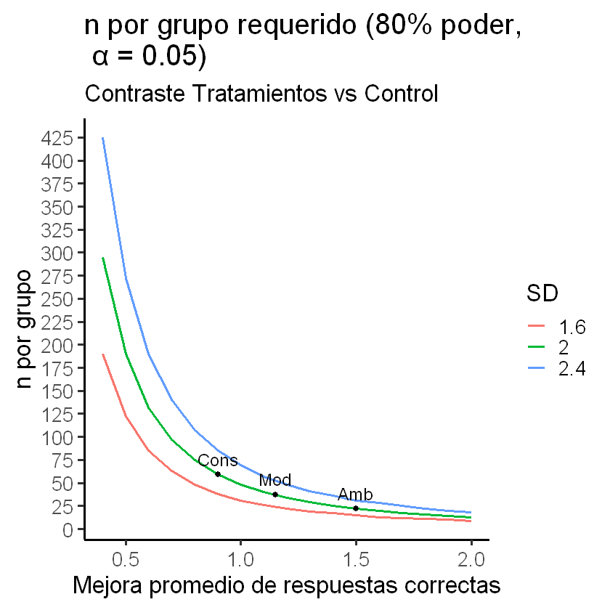

Anexo 2
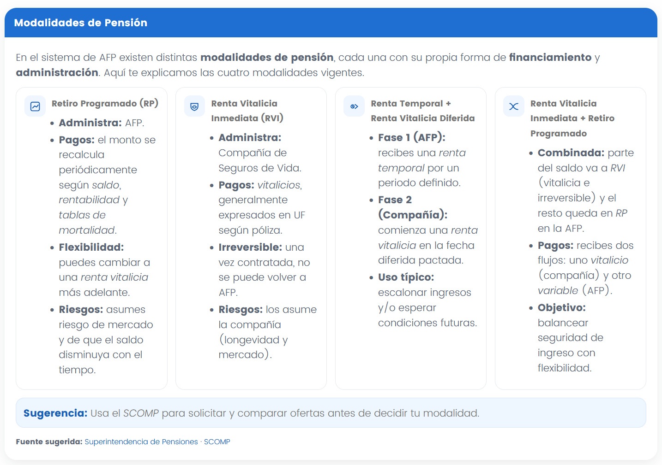

Los links estarán deshabilitados para evitar pérdida de atención en la actividad.

